**作 者 推 荐**

**伦迪·班克罗夫（Lundy Bancroft）**

**作者简介：**

**伦迪·班克罗夫（Lundy Bancroft**）特花了近17年时间专门研究虐待型男人。他曾在多种医学期刊上发表论文，并著有多不专业书籍。他是全国首个关于虐待型男人的研究项目Emerge的前任副主任。目前他在马萨诸塞州进行实践，为各类州政府部门和司法部门提供处理家庭暴力的培训。

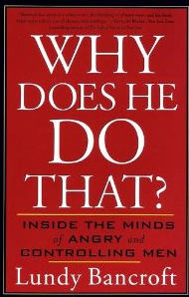

**中文书名：****《他为什么要那样做？》**

**英文书名：*Why Does He Do That?***

**作 者：Lundy Bancroft**

**出 版 社：Penguin/Berkley**

**代理公司：ANA/Zoey**

**出版日期：2003年9月**

**页 码：432页**

**审读资料：电子稿**

**类 型：大众心理**

**简中版权曾授，已回归**

# **[点击看大图](https://img1.doubanio.com/view/subject/l/public/s34047199.jpg)书 名：《他为什么打我：家庭暴力的识别与自救》**

# **作 者: [[美]伦迪·班克罗夫特](https://book.douban.com/search/%E4%BC%A6%E8%BF%AA%C2%B7%E7%8F%AD%E5%85%8B%E7%BD%97%E5%A4%AB%E7%89%B9) 出 版 社: [北京联合出版公司](https://book.douban.com/press/2478) 英文书名：*Why Does He Do That?: Inside the Minds of Angry and Controlling Men* 译 者: [余莉](https://book.douban.com/search/%E4%BD%99%E8%8E%89) 出 版 年: 2021-11 页 数: 352 ISBN: 9787559653758**

**内容简介：**

“他不是故意要伤害我，他只是一时失控。”

“他可以甜蜜温柔。”

“虽然他几次吓到我，但他从不伤害孩子，他是个好父亲。”

“他曾有过艰难的生活经历。”

**他说他爱你，可是，他为什么要那样做？**

在两性关系中受到虐待的妇女经常会反复自问这些问题。现在，她们可以洞悉这种愤怒和想要控制男人的思想，并可以改变她们自身的生活状态。在这本开创性的书中，研究如何应付有虐待倾向的男人的专业顾问告诉你如何改善、熬过或者离开这种虐待关系，包括：

* 早期预警现象
* 十种虐待型人格类型
* 毒品和酒精的角色
* 什么可以被改变，什么不能被改变
* 如何从一种关系中全身而退

**媒体评价：**

“班克罗夫特打开了一扇窗户，让我们得以了解家暴者的想法，也帮助我们打开了一扇摆脱家暴的大门。”

——《纽约时报》

“这项关于家庭暴力的调查令人担忧，但它对一个棘手问题的坦诚处理使其成为专业人士和受害者的宝贵资源……通俗易懂的分析配以时常出现的第一人称叙述，将深入的信息提炼成简单的清单。这本书有望成为许多遭受风暴洗礼的家庭的平静灯塔。”

——《出版人周刊》

**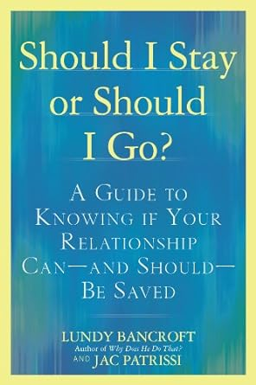中文书名：《坚守还是放弃？：亲密关系判断指南》**

**英文书名：*Should I Stay or Should I Go?: A Guide to Knowing if Your Relationship Can--and Should--be Saved***

**作 者：Lundy Bancroft and JAC Patrissi**

**出 版 社：Penguin/Berkley**

**代理公司：ANA/Zoey**

**页 数：434页**

**出版时间：2011年11月**

**代理地区：中国大陆、台湾**

**审读资料：电子稿**

**类 型：大众心理**

**内容简介：**

帮助你决定一段有问题的关系是否值得挽救

每段感情都有问题，却很难知道是否已经到了无望的地步。太糟糕到底有多糟糕？伴侣真的能改变吗？伦迪·班克罗夫和女性倡导者JAC帕特里西在这本温暖又直接的支持性指南中，提供了切实可行的方法来评估关系并指导决定。

如果你正处于一段长期令人沮丧或无法实现的关系中，这本书中的建议和练习将帮助你学会:

•分辨出健康但困难的关系和根本不正常的关系；

•认识到伴侣有严重问题的迹象；

•不要坐以待毙，把自己的成长放在首位；

•为自己和伴侣设计明确的行动计划；

•在一段正在改善的关系中航行；

•努力改善的同时，也要准备好没有伴侣的生活。

**合著作者：**

**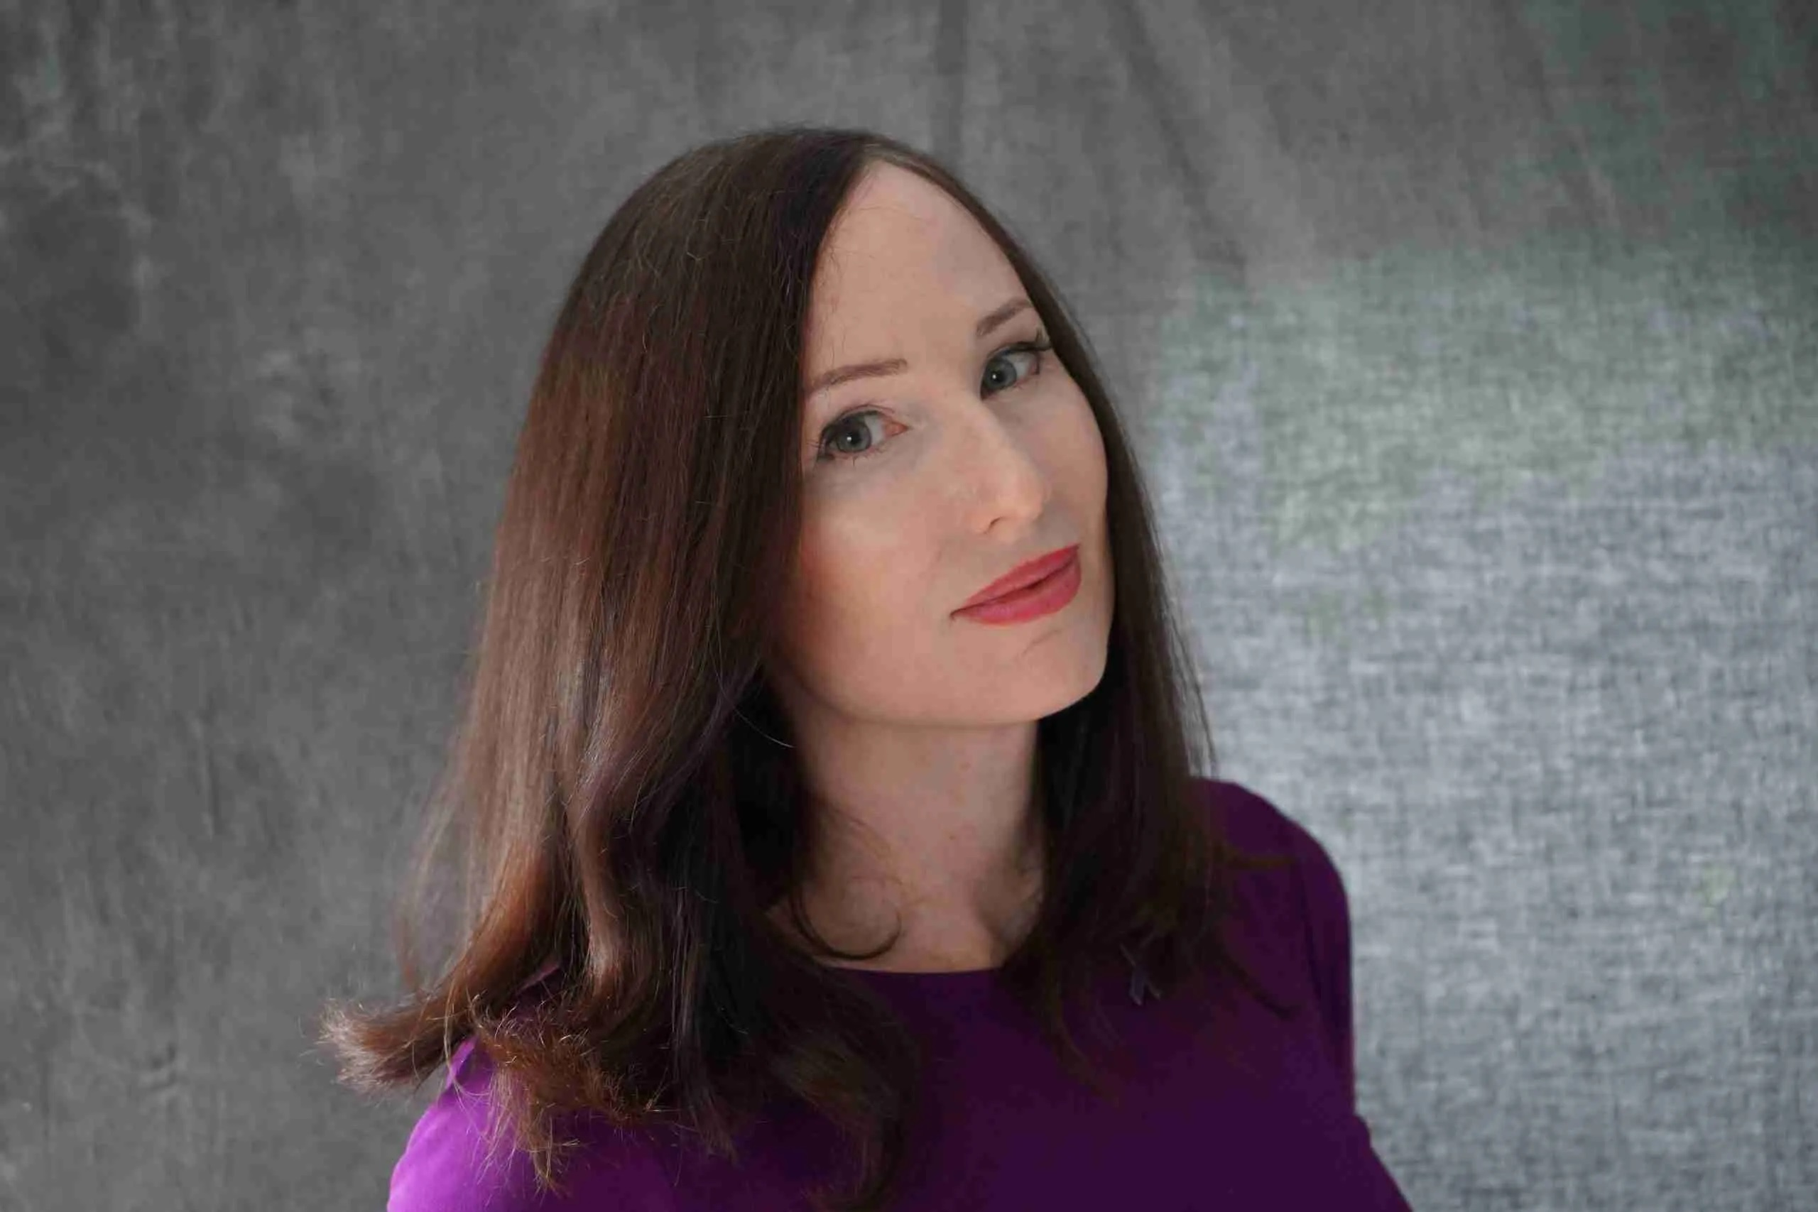JAC**是经过训练的以身体为中心的创伤临床医生，曾在40多个国家服务过性贩运的妇女和儿童。她还为国际女性培育新心灵（Growing A New Heart）系列静修活动提供帮助，包括“快乐”（Happy）和“难以愚弄”（Happy）。

JAC是三本书的作者，还撰写了关于与信仰团体合作和建立受害者援助学院的同行评议公报，以及关于恢复性和平行司法的文章。JAC每周都有一个专栏和地方电视节目，讲述改变、转型和社区联系的故事。她最新的关于贫困和家庭暴力的短片叫做*Making Change*和*Before White Settler Money*。

**感谢您的阅读！**

**请将反馈信息发至：版权负责人**

**Email**：[Rights@nurnberg.com.cn](mailto:Rights@nurnberg.com.cn" \t "_blank)

安德鲁·纳伯格联合国际有限公司北京代表处

北京市海淀区中关村大街甲59号中国人民大学文化大厦1705室, 邮编：100872

电话：010-82504106, 传真：010-82504200

公司网址：[http://www.nurnberg.com.cn](http://www.nurnberg.com.cn/" \t "_blank)

书目下载：[http://www.nurnberg.com.cn/booklist\_zh/list.aspx](http://www.nurnberg.com.cn/booklist_zh/list.aspx" \t "_blank)

书讯浏览：[http://www.nurnberg.com.cn/book/book.aspx](http://www.nurnberg.com.cn/book/book.aspx" \t "_blank)

视频推荐：[http://www.nurnberg.com.cn/video/video.aspx](http://www.nurnberg.com.cn/video/video.aspx" \t "_blank)

豆瓣小站：[http://site.douban.com/110577/](http://site.douban.com/110577/" \t "_blank)

新浪微博：[安德鲁纳伯格公司的微博\_微博 (weibo.com)](https://weibo.com/1877653117/profile?topnav=1&wvr=6" \t "_blank)

微信订阅号：ANABJ2002

